

АДМИНИСТРАЦИЯ
СОВЕТСКОГО МУНИЦИПАЛЬНОГО РАЙОНА
САРАТОВСКОЙ ОБЛАСТИ
ПОСТАНОВЛЕНИЕ

от 28.10.2016 № 868
р.п.Степное

Об утверждении схем размещения рекламных
конструкций на земельных участках независимо
от форм собственности, а также на зданиях или
ином недвижимом имуществе, находящихся в
собственности Саратовской области
или муниципальной собственности Советского
муниципального района

В соответствии с Федеральным законом от 13.03.2006 № 38–ФЗ «О рекламе», сводным заключением Министерства строительства и жилищно-коммунального хозяйства Саратовской области от 24.08.2016 № 10886 о согласовании проекта схемы размещения рекламных конструкций, руководствуясь Уставом Советского муниципального района, администрация Советского муниципального района ПОСТАНОВЛЯЕТ:
1.Утвердить схемы размещения рекламных конструкций на земельных участках независимо от форм собственности, а также на зданиях или ином недвижимом имуществе, находящихся в собственности Саратовской области или муниципальной собственности Советского муниципального района согласно приложению.
2. Признать утратившим силу постановление администрации Советского муниципального района от 13.12.2013 № 1630 «Об утверждении схем размещения рекламных конструкций на земельных участках независимо от форм собственности, а также на зданиях или ином недвижимом имуществе, находящихся в собственности Саратовской области или муниципальной собственности Советского муниципального района».
3. Контроль за исполнением настоящего постановления возложить на председателя комитета по экономическим и финансовым вопросам администрации Советского муниципального района.
4. Настоящее постановление вступает в силу со дня его официального опубликования в установленном порядке .

Глава Советского
муниципального района С.В.Пименов

Богомолова С.И.
5-05-54

Приложение к
постановлению администрации
Советского муниципального района
от 28.10.2016 г. № 868

СХЕМЫ
РАЗМЕЩЕНИЯ РЕКЛАМНЫХ КОНСТРУКЦИЙ НА ТЕРРИТОРИИ
СОВЕТСКОГО МУНИЦИПАЛЬНОГ РАЙОНА САРАТОВСКОЙ ОБЛАСТИ
1. Цели настоящей схемы размещения рекламных конструкций
Настоящая схема размещения рекламных конструкций на территории Советского муниципального района Саратовской области устанавливает необходимые требования по обеспечению благоприятной визуально-рекламной городской среды для граждан, имущества физических или юридических лиц, государственного или муниципального имущества при размещении и эксплуатации рекламных конструкций на территории Советского муниципального района Саратовской области. Определяет соответствие размещения наружной рекламы архитектурному облику сложившейся застройки.
2. Сфера применения Схемы
Проект размещения рекламных конструкций регулируется в соответствии с ГОСТом Р 52044-2003 «Наружная реклама на автомобильных дорогах и территориях городских и сельских поселениях» и схемой размещения рекламных конструкций на территории Советского муниципального района Саратовской области.
2.1. Настоящая Схема регулирует отношения, возникающие при распространении наружной рекламы с использованием щитов, стендов, перетяжек, электронных табло и иных технических средств стабильного территориального размещения (далее - рекламные конструкции), эксплуатации, техническом обслуживании, модернизации и оценке соответствия размещения рекламных конструкций.
2.2. Настоящая Схема распространяется на рекламные конструкции, расположенные на внешних стенах, крышах и иных конструктивных элементах зданий, строений и сооружений или вне их, являющиеся рекламными конструкциями стабильного территориального размещения.
2.3. Настоящая Схема устанавливает обязательные для применения и исполнения требования к объектам и субъектам визуально-рекламного регулирования, указанным в настоящей Схеме.
2.4. Настоящая Схема основана на принципах:
- унификации дизайна и мест стабильного размещения рекламных конструкций;
- комплексного размещения рекламных конструкций
- сохранения и обогащения архитектурного облика Советского муниципального района Саратовской области.
3. Объекты и субъекты визуально-рекламного регулирования
3.1. Объектами визуально-рекламного регулирования настоящей Схемы являются рекламные конструкции, а также процессы размещения, монтажа, эксплуатации и модернизации рекламных конструкций, а также процессы оценки рекламных конструкций.
3.2. Субъектами визуально-рекламного регулирования настоящей Схемы являются органы местного самоуправления, уполномоченные органы и лица, участвующие в процессах размещения и утилизации рекламных конструкций, а также в процессах оценки состояния рекламных конструкций.
4. Основные понятия
Для целей настоящей Схемы используются следующие основные понятия:
4.1. Наружная реклама (по тексту допустимо - рекламные конструкции) - щитовые конструкции, стенды, панели-кронштейны, настенные панно, электронные табло, проекционные, конструкции с элементами ориентирующей информации, информирующие о маршрутах движения и находящихся на них объектах, рамы с рекламной информацией и иные технические средства стабильного территориального размещения, функционально предназначенные для размещения на них рекламной информации, в том числе на внешних стенах, крышах и иных конструктивных элементах зданий, строений и сооружений.
4.2. Рекламная поверхность - поверхность рекламной конструкции, предназначенная для распространения рекламы.
4.3. Ответственный за эксплуатацию - лицо, эксплуатирующее рекламную конструкцию и несущее ответственность за выполнение требований эксплуатационной документации, а также требований технической безопасности при эксплуатации рекламных конструкций.
4.4. Эксплуатация - стадия жизненного цикла рекламной конструкции, на которой осуществляется использование рекламной конструкции по назначению, ее техническое обслуживание, наладка, модернизация и ремонт.
4.5. Срок службы рекламной конструкции - установленный проектной документацией период, в течение которого рекламная конструкция может эксплуатироваться.
5. Виды рекламных конструкций
5.1. По месту расположения рекламные конструкции подразделяются на следующие типы:
- отдельно стоящие рекламные конструкции - стационарные наземные рекламные конструкции на собственных опорах;
- рекламные конструкции, располагаемые на внешних стенах, крышах и иных конструктивных элементах зданий, строений и сооружений;
- рекламные конструкции, располагаемые на столбах освещения, опорах контактной сети.
5.2. По площади рекламного поля отдельно стоящие рекламные конструкции подразделяются на следующие категории:
- малогабаритные рекламные конструкции с площадью одного рекламного поля (стороны) менее 6 кв. м;
- крупногабаритные рекламные конструкции с площадью одного рекламного поля (стороны) от 6 кв. м до 18 кв. м включительно;
- крупногабаритные отдельно стоящие рекламные конструкции с площадью одного рекламного поля (стороны) свыше 18 кв. м. на территории Советского муниципального района Саратовской области ЗАПРЕЩЕНЫ.
5.3. По высоте размещения рекламного поля отдельно стоящие рекламные конструкции подразделяются на следующие категории:
- рекламные конструкции малой высоты - верхний край рекламного поля расположен на высоте не более 4,5 м от поверхности размещения;
- рекламные конструкции нормальной высоты - верхний край рекламного поля расположен на высоте от 4,5 до 7 м от поверхности размещения;
- рекламные конструкции увеличенной высоты - верхний край рекламного поля расположен на высоте более 7 м от поверхности размещения.
5.4. Под рекламными конструкциями индивидуальных проектов понимаются отдельно стоящие рекламные конструкции, одновременно отвечающие следующим требованиям:
- рекламная конструкция имеет формат, отличный от форматов, перечисленных в пунктах Схемы;
- рекламные конструкции, установленные в непосредственной близости от предприятия и связанные с ним единым архитектурно-пространственным решением;
- рекламные конструкции, предназначенные исключительно для информирования о месте нахождения конкретного предприятия и/или оказываемых им услугах (виде деятельности).
5.5. Под информационными щитами, стендами, понимаются соответственно рекламные конструкции, удовлетворяющие одновременно следующим условиям:
- щит, стенд, используются для размещения информации, освещающей наиболее важные общерайонные проекты, связанные с различными сферами деятельности, значимыми событиями, праздничным оформлением;
- размещение на щите, стенде, вышеуказанной информации осуществляется на основании разрешения выданного отделом экономики, инвестиционной политики и муниципальных закупок администрации Советского муниципального района Саратовской области.

6. Требования к размещению вновь устанавливаемых отдельно стоящих рекламных конструкций на территории Советского муниципального района Саратовской области
6.1. Унификация видов рекламных конструкций, мест и приемов их размещения с учетом характерных типов средовых ситуаций (угол, перекресток, трасса, транспортная развязка и т.п.).
6.2. Упорядоченное размещение рекламных конструкций относительно основных архитектурно-планировочных элементов и относительно друг друга.
6.3. Координация рекламных плоскостей рекламных конструкций в соответствии с планировочными осями.
6.4. Рациональная группировка и рассредоточение рекламных конструкций на основе пространственного ритма, принципа парности, единства вида, соподчиненности рекламоносителей различных видов и форматов.
6.5. Основными местами размещения наземных рекламных конструкций являются:
- для малогабаритных рекламных конструкций - газоны обочин дорог, пешеходные зоны;
- для крупногабаритных рекламных конструкций - газон, полосы у обочин шоссейных дорог.
6.6. Отдельно стоящие рекламные конструкции (за исключением рекламных конструкций индивидуальных проектов, совмещенных с рекламными конструкциями, а также конструкций, используемых исключительно для размещения районной некоммерческой информации, и городских информационных щитов, стендов) должны иметь размеры рекламных полей (сторон) в соответствии с таблицей 1, перетяжек - с таблицей 2.
Таблица 1
Ширина рекламного  поля (стороны), м | 0,8 | 0,9 | 1,2 | 1,4 | 2,4 | 3,6 | 3,0 | 6,0
Высота рекламного  поля, м | 1,2 | 1,6 | 1,8 | 3,0 | 1,8 | 2,6 | 1,8 | 3,0
Таблица 2
Ширина рекламного  поля (стороны), м | 10 | 9 | 12
Высота рекламного  поля, м | 1,0 | 0,6 | 1,5

6.7. На одной улице (площади) устанавливаются рекламные конструкции, сохраняющие между собой стилистическое единство.
6.8. Минимальные расстояния между отдельно стоящими рекламными конструкциями, расположенными в одном направлении (на одной стороне проезда, улицы, трасса) и предназначенными для обзора с одного направления, не могут быть менее чем:
- для рекламных конструкций среднего и крупногабаритного формата малой/нормальной/увеличенной высоты - 80/100/150 метров;
- для рекламных конструкций малогабаритного формата малой/нормальной/увеличенной высоты - 30/40/50 метров.
6.9. Расстояние между двумя рекламными конструкциями разного формата в одном направлении движения не может быть менее расстояния, предусмотренного для рекламной конструкции меньшего формата установленного ГОСТ.
6.10. Размещение рекламных конструкций с рекламной плоскостью, расположенной вдоль направления движения транспорта, рекламных конструкций, расположенных по разные стороны проезжих частей улиц, трассы, рекламных конструкций, используемых исключительно для размещения районной некоммерческой информации, а также районных информационных щитов, стендов, допускается без соблюдения требований, установленных в пунктах настоящей Схемы, по согласованию с отделом промышленности, теплоэнергетического комплекса, капитального строительства и архитектуры и отделом экономики, инвестиционной политики и муниципальных закупок администрации Советского муниципального района Саратовской области.
6.11. Рекламные конструкции, размещаемые на конструктивных элементах зданий и сооружений, не могут нарушать архитектурный и художественный облик здания, сооружения, создавать помехи для очистки кровель от снега и льда.
Во избежание искажения целостности восприятия архитектуры зданий запрещается установка и эксплуатация на главных фасадах зданий крупноформатных щитовых и банерных рекламных конструкций рекламы и информации, закрывающих значительную часть фасада здания, остекление витрин и окон, архитектурные детали и декоративное оформление. Предпочтение отдается рекламным конструкциям со сменным рекламно-информационнным полем или светодинамическим конструкциям.
6.12. Перед фасадом крупных торговых центров могут быть установлены рекламные конструкции, выполненные по индивидуальным проектам, улучшающие благоустройство прилегающих территорий, при соблюдении следующих условий:
- число арендаторов превышает возможность размещения вывесок на фасаде здания;
- на памятниках культуры, истории, архитектуры запрещено размещать более одной вывески.

7. Ограничение по размещению рекламных конструкций:
7.1.Проект размещения рекламных конструкций регулируется в соответствии с ГОСТ Р 52044-2003 «Наружная реклама на автомобильных дорогах и территориях городских и сельских поселениях» и схемой размещения рекламных конструкций на территории Советского муниципального района Саратовской области.
7.2. Не допускается размещение рекламных конструкций (всех видов) на зданиях, представляющих архитектурную и (или) историческую ценность, перечень которых определяется в соответствии с действующими нормативными правовыми актами.
В пределах одной улицы по разные стороны проезжей части рекламные конструкции устанавливаются в шахматном порядке.
7.3. Не допускается размещать средства наружной рекламы ближе 100 м:
- от храмовых сооружений;
- от учреждений культуры, образования;
- от мест общегородских захоронений;
- от мемориальных комплексов и объектов.
7.4. На объектах культурного наследия, а также на их территориях не допускается распространение наружной рекламы, в соответствии со статьей 35.1 Федерального закона от 25 июня 2002 года № 73-ФЗ «Об объектах культурного наследия (памятниках истории и культуры) народов Российской Федерации» (далее – Федеральный закон).
Размещение стационарных рекламных конструкций на незастроенных территориях возможно в пределах отсыпки полотна автодороги (не более 5 м от асфальтового покрытия). При условии отдаления на большее расстояние существует возможность обнаружения объектов археологического наследия. В этом случае в соответствии с Федеральным законом от 25.06.2002г. № 73-ФЗ «Об объектах культурного наследия (памятниках истории и культуры) народов Российской Федерации» необходимо предусмотреть проведение археологических полевых работ (разведок) специализированной организацией, включающих: визуальный осмотр местности, поиски древних предметов на современной поверхности, разведочную шурфовку и зачистку обнажений, а также проведение государственной историко-культурной экспертизы в целях определения наличия или отсутствия объектов, обладающих признаками объекта культурного наследия, на земельных участках, подлежащих воздействию земляных, строительных, мелиоративных, хозяйственных и иных работ».
При проведении землеустроительных, земляных, строительных, мелиоративных, хозяйственных и иных работ существует возможность обнаружения объектов, обладающих признаками объекта культурного наследия в соответствии со статьей 3 Федерального закона. В соответствии со ст. 28 Федерального закона в случае, если орган охраны объектов культурного наследия не имеет данных об отсутствии на земельных участках, подлежащих воздействию земляных, строительных, мелиоративных, хозяйственных работ, объектов культурного наследия либо объектов, обладающих признаками объекта культурного наследия, проводится историко-культурная экспертиза в целях определения наличия или отсутствия объектов культурного наследия, либо объектов, обладающих признаками объекта культурного наследия.
В случае обнаружения в ходе проведения проектных, земляных, строительных, мелиоративных, хозяйственных работ, указанных в статье 30 Федерального закона работ по использованию лесов и иных работ объекта, обладающего признаками объекта культурного наследия, в том числе объекта археологического наследия, заказчик указанных работ, технический заказчик (застройщик) объекта капитального строительства, лицо, проводящее указанные работы, обязаны незамедлительно приостановить указанные работы и в течение трех дней со дня обнаружения такого объекта направить в региональный орган охраны объектов культурного наследия письменное заявление об обнаруженном объекте культурного наследия.
8. Внесение изменений в схему

Изменение содержания карт, графических материалов, определяющих вид и место размещения рекламных конструкций, осуществляется по мере необходимости в порядке, установленном Федеральным законом «О рекламе».
Также внесение изменений в Схему требуется в случаях:
- установки новых рекламных конструкций на допустимом месте размещения — внесение изменений в перечень рекламных конструкций ;
- дополнения Схемы картами по мере распространения действия Схемы на части территории Советского муниципального района;
- начала строительства, ввода в эксплуатацию объектов капитального строительства, местоположение которых оказывает влияние на возможность размещения рекламной конструкции или ее эксплуатации — внесение изменений в графические материалы (изменение условного знака на другой вид рекламной конструкции или его удаление);
- необходимости корректировки количества и описания видов рекламных конструкций, графические материалы (изменение условного знака на другой вид рекламной конструкции или его удаление).
9. Переходные положения
8.1. Требования к территориальному размещению рекламных конструкций распространяются на рекламные конструкции, размещенные до вступления в силу настоящей Схемы.
8.2. Рекламные конструкции, размещенные с нарушением территориального размещения, нормативных расстояний, или конструкции, находящиеся в ненадлежащем состоянии, должны быть демонтированы в течение одного года с момента вступления в силу настоящей Схемы.
Рекламные конструкции, размещенные с нарушением требований настоящей Схемы, должны быть приведены в соответствие с типоразмерным рядом согласно требованиям Схемы по окончании срока договоров, заключенных до вступления в силу схемы. При проведении модернизации или изменении территориального размещения рекламных конструкций, произведенных и размещенных до вступления в силу настоящей Схемы, должны соблюдаться требования настоящей Схемы.

10.Технические характеристики типа и видов рекламных конструкций, размещаемых на земельном участке, здании или ином недвижимом имуществе, находящемся в собственности Советского муниципального района.

Общие технические требования к рекламным конструкциям.
- Щитовые рекламные конструкции, выполненные в одностороннем варианте, должны иметь защитную нерабочую сторону окрашенным (цвет: белый, серый) металлическим профлистом.
2. Конструктивные элементы жесткости и крепления (соединения с основанием, болтовые соединения, элементы опор, технологические косынки и т.п.), должны быть закрыты декоративными элементами и не должны иметь видимых элементов соединения различных частей конструкций.
3. Рекламная конструкция должна иметь маркировку с указанием наименования владельца и его контактного телефона.
4. Место размещения маркировки в зависимости от типа рекламной конструкции согласовывается индивидуально, обеспечивающее ее удобное прочтение и сохранность.

Щитовая установка 3 х 6 м

Отдельно стоящий на земле объект рекламы и информации, имеющий внешние поверхности для размещения информации и состоящий из фундамента, опоры, каркаса и информационного поля.
Основные технические характеристики конструкции
1. Конструкция: 1, 2-х сторонняя, установленная на собственной опоре;
2. Опорная стойка: единая стальная конструкция из одной или нескольких профильных труб (устанавливаются без просвета) квадратного /прямоугольного сечения. Цвет – серый. Облицовка опорной стойки не допускается.
Ширина опорной стойки от 350 мм до 500 мм. Возможно смещение опорной стойки относительно информационного поля.
3. Информационное поле представляет собой стальную прямоугольную пространственную раму, жестко закрепленную на опорной стойке.
Информационное поле (щит) обрамляется рамкой. Цвет – серый.
Рекламные поверхности выполнены из оцинкованных панелей, либо влагостойкой фанеры, для вариантов статичного исполнения.
4. Освещение: рекламная конструкция должна иметь внешний подсвет.
Подключение к источнику электроснабжения осуществляется закрытым способом* или воздушным с применением СИП (при наличии существующих опор);
5. Фундамент – заглубляемый, видимая часть не должна выступать над уровнем земляного покрытия с последующим восстановлением газона. В других случаях фундаменты опор не должны выступать над уровнем земли более чем на 5 см.
Допускается размещение выступающих более чем на 5 см фундаментов опор на тротуаре при наличии бортового камня или дорожных ограждений, если это не препятствует движению пешеходов и уборки улиц (ГОСТ Р 52044-2004).
6. Высота опорной стойки: от 4,5м;
7. Размер рекламного изображения: 3 м х 6 м;
8. Технология замены изображения: натяжение винилового полотна;
9. Рекламная конструкция должна иметь маркировку с указанием наименования владельца, его контактного телефона, номера рекламной конструкции. Маркировка должна быть размещена на опорной стойке под информационным полем. Размер текста должен позволять его прочтение с ближайшей полосы движение транспортных средств.
10. В случае, если щитовая рекламная конструкция выполнена в одностороннем варианте, нерабочая сторона должна быть защищена профлистом, окрашенным в белый или серый цвет.

Брандмауэрное полотно

Брандмауэр — разновидность наружной рекламы.
Техническое описание: односторонняя конструкция в виде плоской рамы или короба с задней стенкой, установленная на плоскости глухих стен зданий, не имеющих оконных проемов и архитектурных деталей
Основные технические характеристики конструкции:
1.металлическая рама (конфигурация зависит от размеров изображения)
2.изображение: банерная ткань / сетка с широкоформатной печатью
3. люверсы, веревка, крепежные элементы
при их изготовлении используют особо прочный материал (сетка или баннерная ткань),
4. Размеры брандмауэров могут быть различными, в среднем от 50 до 600 м2.
5. крепится на здании (анкерная система)
6. Материал – винил, плотность материала 450 - 600 г/м2
7.Печать - односторонняя, цветность 4 + 0.
Освещение: внутренняя или внешняя подсветка

11. А Д Р Е С
расположения земельных участков для установки объектов наружной рекламы и тип конструкций в Советском муниципальном районе Саратовской области

№ п/п | Название улицы | Место установки  (ориентир.) | Тип  конструкции |  | № точки  на карте | Примечание
1 | 2 | 3 | 4 |  | 5 | 6
Степновское муниципальное образование
1  11 | ул.Димитрова | Саратовская обл., Советский р-н., р.п.Степное на пересечении ул. Димитрова с ул.Кирова (в районе МБОУ лицей) (приложение№1) | щитовая  6х3=36м2 | 1 |  | каркасная  конструкция
22 | ул.Димитрова | Саратовская обл., Советский р-н., р.п.Степное на пересечении ул.Димитрова с ул.Пролетарской (приложение №2) | щитовая  6х3=36м2 | 2 |  | каркасная  конструкция
33 | ул.50 лет Победы | Саратовская обл., Советский р-н, р.п.Степное на здании по ул.50 лет Победы,13 (приложение№3) | брандмауэрное полотно 3х1,5=4,5м2 | 3 |  | брандмауэрное полотно
Культурское муниципальное образование
44 | трасса Энгельс-Ершов | 50-ый км трассы Энгельс-Ершов, поворот на Красный Кут (приложение №4) | щитовая  6х3=36м2 | 4 |  | каркасная  конструкция

ВЕРНО
И.о. руководителя аппарата И.Н.Кузнецова

Приложение №1
к схеме размещения
рекламной конструкции
СХЕМА
размещения рекламной конструкции № 1
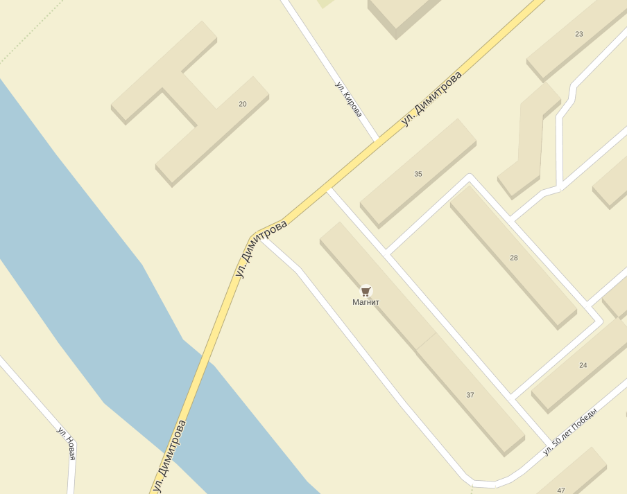
МБОУ «Лицей «
5,0 м
Ситуационный план:
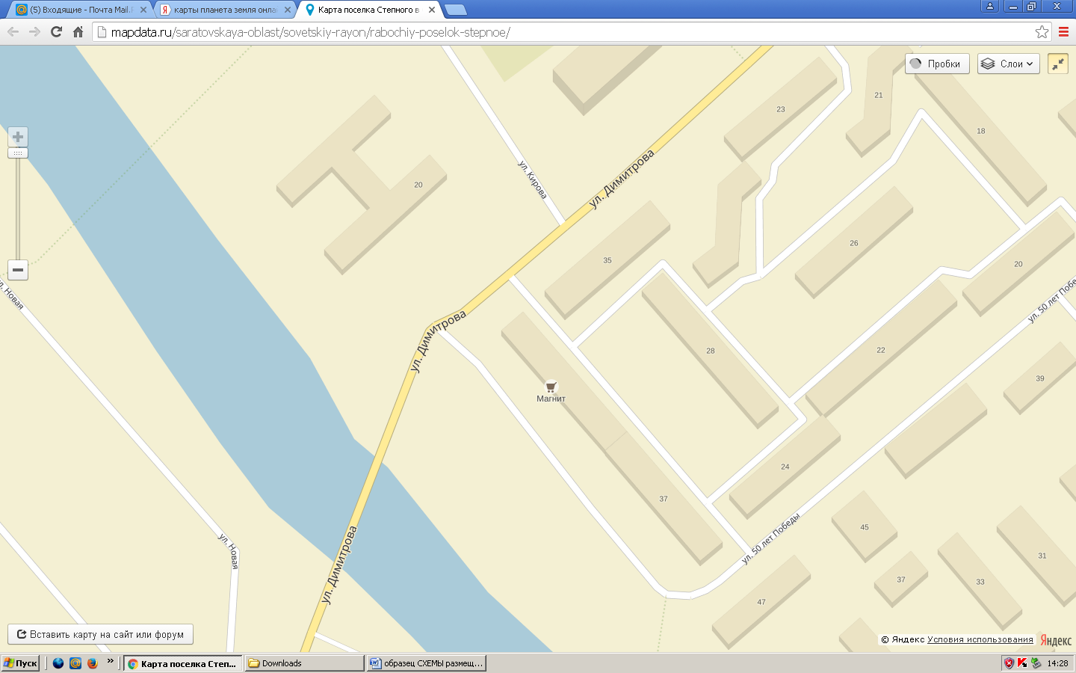
№1
№ | Адрес размещения | Технические характеристики
1 | Саратовская область, Советский район, р.п. Степное, ул. Димитрова в районе МБОУ СОШ «Лицей» | Конструкция каркасная, щитовая, двухсторонняя, 6,0 х 3,0 м, высота стойки 4,5 м.

Приложение №2
к схеме размещения
рекламной конструкции

СХЕМА
размещения рекламной конструкции № 2
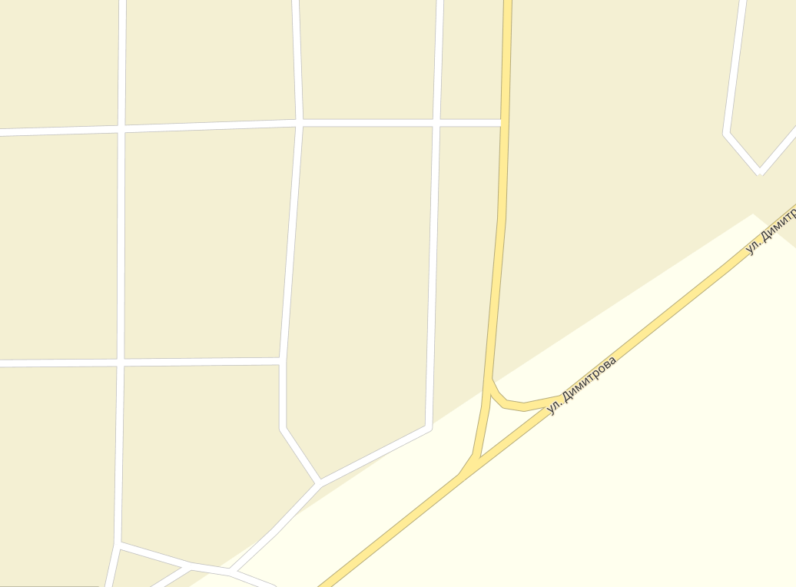
ул. Пролетарская

5,0 м
Ситуационный план:
№2
№ | Адрес размещения | Технические характеристики
2 | Саратовская область, Советский район, р.п. Степное, на пересечении ул. Димитрова с ул. Пролетарской | Конструкция каркасная, щитовая, двухсторонняя, 6,0х3,0 м., высота стойки 4,5 м

Приложение №3
к схеме размещения
рекламной конструкции

СХЕМА
размещения рекламной конструкции № 3

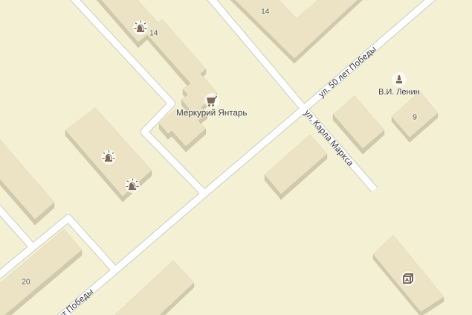
2 КН Карла Маркса д 13

6,0 м
Ситуационный план:
№3
№ | Адрес размещения | Технические характеристики
3 | Саратовская область, Советский район, р.п. Степное, ул. 50 лет Победы 13 (на здании) | Брандмауэрное полотно, одностороннее, 3,0х1,5 м, с креплением на стене

Приложение №4
к схеме размещения
рекламной конструкции

План-схема
расположения рекламных щитовых конструкций на территории Советского муниципального района Саратовской области

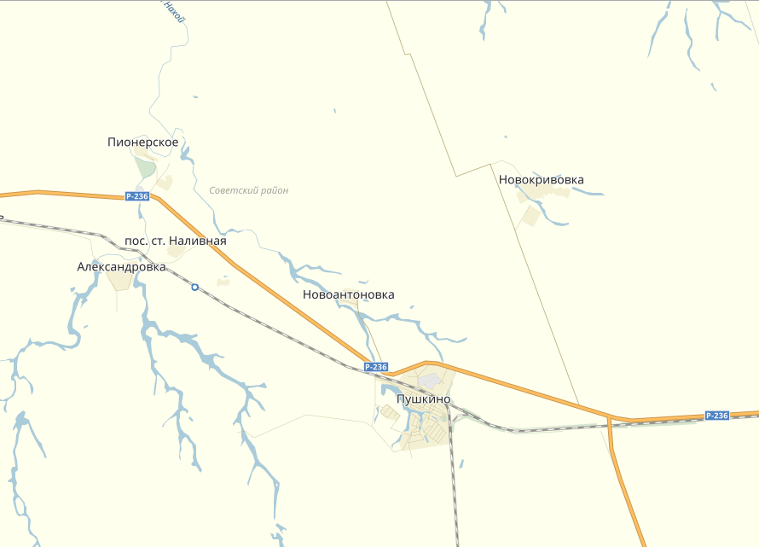
№1

СХЕМА
размещения рекламной конструкции № 1
10,0 м.

№ | Адрес размещения | Технические характеристики
1 | Саратовская область, Советский район, трасса Энгельс-Ершов-Озинки, поворот на Красный Кут | Конструкция каркасная, щитовая, двухсторонняя, 6,0х3,0 м., высота стойки 4,5 м

